

**ĐẠI HỌC QUỐC GIA TP. HỒ CHÍ MINH**

**TRƯỜNG ĐẠI HỌC BÁCH KHOA**

**KHOA KHOA HỌC ỨNG DỤNG**



**LUẬN VĂN TỐT NGHIỆP ĐẠI HỌC**

**\*\*\*\*\*\*\*\*\*\*\*\*\*\*\*\*\*\*\*\*\*\***

**\*\*\*\*\*\*\*\*\*\*\***

**TRẦN NAM CƯỜNG**

**Tp. HCM, 05/2022**

**ĐẠI HỌC QUỐC GIA TP HỒ CHÍ MINH**

**TRƯỜNG ĐẠI HỌC BÁCH KHOA**

**KHOA KHOA HỌC ỨNG DỤNG**



**LUẬN VĂN TỐT NGHIỆP ĐẠI HỌC**

**\*\*\*\*\*\*\*\*\*\*\*\*\*\*\*\*\*\*\*\*\*\*\*\*\*\*\*\***

**\*\*\*\*\*\*\*\*\*\*\*\*\*\*\*\*\***

**Ngành: Cơ kỹ thuật**

**Sinh viên : Trần Nam Cường**

**MSSV : 1610383**

**GVHD : TS. Nguyễn Tường Long**

**Tp. HCM, 05/2022**

|  |  |
| --- | --- |
| ĐẠI HỌC QUỐC GIA TP.HCM | CỘNG HÒA XÃ HỘI CHỦ NGHĨA VIỆT NAM |
| TRƯỜNG ĐẠI HỌC BÁCH KHOA | Độc lập – Tự do – Hạnh phúc |
| KHOA KHOA HỌC ỨNG DỤNG BỘ MÔN CƠ KỸ THUẬT |  |
|  |  |
|  | TP. Hồ Chí Minh, ngày 05 tháng 05 năm 2022 |

**NHIỆM VỤ LUẬN VĂN TỐT NGHIỆP**

|  |  |  |  |
| --- | --- | --- | --- |
| HỌ VÀ TÊN: | Trần Nam Cường | MSSV: | 1610383 |
|  |  |  |  |
| NGÀNH: | Cơ Kỹ thuật | LỚP: | KU16CKT01 |

1. Đầu đề luận văn:

|  |
| --- |
| *********** |
|  |

2. Nhiệm vụ :

|  |
| --- |
| *** |
| *** |
| *** |
| *** |
| *** |

|  |  |
| --- | --- |
| 3. Ngày giao nhiệm vụ luận văn: |  |
| 4. Ngày hoàn thành nhiệm vụ: |  |
| 5. Họ và tên người hướng dẫn: | TS. Nguyễn Tường Long |

Tên đề tài và nội dung LVTN đã được thông qua Bộ môn.

|  |  |
| --- | --- |
| NGƯỜI HƯỚNG DẪN  *(Ký và ghi rõ họ tên)* | CHỦ NHIỆM BỘ MÔN  *(Ký và ghi rõ họ tên)* |

**LỜI CẢM ƠN**

*Trần Nam Cường*

**TÓM TẮT LUẬN VĂN**

**ABSTRACT**

**DANH SÁCH KÍ HIỆU**

M Moment xoắn

Ứng suất cho phép

FMP Phản lực mô phỏng

FTN Phản lực thử nghiệm

Nm Đơn vị moment xoắn Newton - mét

Pa Đơn vị Passcal

kg Đơn vị khối lượng

N Đơn vị lực Newton

mm Đơn vị độ dài milimet

m Đơn vị độ dài mét

A Đơn vị đo cường độ dòng điện

V Đơn vị đo hiệu điện thế

MHz Mega Hertz

**MỤC LỤC**

**DANH SÁCH HÌNH VẼ**

Hình 2.1. Cấu trúc bên trong của răng 5

Hình 2.2. Sơ đồ răng vĩnh viễn 6

Hình 2.3. Sơ đồ Posselt 8

Hình 2.4. Điểm D là điểm đối đầu giữa hai răng cửa. 9

Hình 2.5. Đồ hình Gysi 9

Hình 2.6. Hình bao vận động của điểm răng cửa. Tất cả các vận động không đến biên đều nằm trong phạm vi hình bao vận động 10

Hình 2.7. Mô hình bài toán 2 vật tiếp xúc với nhau 12

Hình 2.8. Bề mặt tiếp xúc thể hiện vector đơn vị bề mặt chính A 13

Hình 2.9. Hệ số chắn 14

Hình 2.10. Độ xâm nhập của P vào vật chính A 16

Hình 2.11. Sơ đồ để thiết kế thiết bị 20

Hình 2.12. Động cơ bước 21

Hình 2.13. Động cơ bước nam châm vĩnh cửu 22

Hình 2.14. Động cơ bước biến từ trở 23

Hình 2.15. Động cơ bước hỗn hợp 23

Hình 2.16. Động cơ bước 2 pha: lưỡng cực và đơn cực 24

Hình 2.17. Các phương pháp điều khiển động cơ bước 25

Hình 2.18. Bộ truyền puly - đai. 26

Hình 2.19. Cặp bánh răng trụ thẳng 27

Hình 2.20. Thanh trượt dẫn hướng 28

Hình 3.1. Vận động xoay bản lề của hàm dưới, điểm răng cửa vạch đoạn S-B 29

Hình 3.2. Trục quay của vận động bản lề là một trục ngang cố định qua hai cầu lồi 30

Hình 3.3. Hình chụp Xray về kích thước khoảng cách (mm) trên khung hàm. 30

Hình 3.4. Kích thước từ cầu lồi đến điểm răng cửa của hàm dưới. 31

Hình 3.5. Động cơ bước BYGH250 32

Hình 3.6. Bộ truyền bánh răng tụ thẳng được thiết kế 3D. 32

Hình 3.7. Hệ thống vận động xoay bản lề. 33

Hình 3.8. Hệ thống vận động sang bên. 35

Hình 3.9. Hệ thống vận động trước sau. 36

Hình 3.10. Mô tả chi tiết về thiết bị 37

Hình 4.1. Động cơ bước KH42JM2B087C 39

Hình 4.2. Mô hình cặp bánh răng trong Ansys Workbench 39

Hình 4.3. Chi tiết chia lưới của hai bánh răng. 40

Hình 4.4. Điều kiện biên cặp bánh răng thép 41

Hình 4.5. Tương tác giữa cặp bánh răng thép 41

Hình 4.6. Kết quả chuyển vị cặp bánh răng thép 42

Hình 4.7. Kết quả ứng suất của cặp bánh răng thép 42

Hình 4.8. Điều kiện biên cặp bánh răng nhựa PLA 44

Hình 4.9. Tương tác giữa cặp bánh răng nhựa PLA 44

Hình 4.10. Kết quả chuyển vị cặp bánh răng nhựa PLA 45

Hình 4.11. Kết quả ứng suất cặp bánh răng nhựa PLA 46

Hình 4.12. Mô hình gá hàm trong Ansys Workbench 47

Hình 4.13. Chia tiết chia lưới của gá hàm 48

Hình 4.14. Kích thước lưới tại thanh chữ L 48

Hình 4.15. Điều kiện biên của gá hàm. 49

Hình 4.16. Kết quả chuyển vị của gá hàm thép 50

Hình 4.17. Kết quả ứng suất của gá hàm thép 50

Hình 4.18. Kết quả chuyển vị của gá hàm nhựa PLA 52

Hình 4.19. Kết quả ứng suất của gá hàm nhựa PLA 52

Hình 4 20. Mô hình thử nghiệm trong Ansys Workbench 53

Hình 4.21. Mô hình chia lưới 54

Hình 4.22. Tương tác ma sát 54

Hình 4.23. Ngàm cố định hàm trên 55

Hình 4.24. Hạn chế chuyển vị 56

Hình 4.25. Điều kiện biên góc xoay 56

Hình 4.26. Vector phản lực 57

Hình 4.27. Kết quả phản lực 57

Hình 5.1. Phun sơn bóng cho chi tiết in 3D 58

Hình 5.2. Chế tạo hệ thống vận động sang bên 59

Hình 5.3. Chế tạo hệ thống vận động trước sau 59

Hình 5.4. Chế tạo hệ thống vận động xoay bản lề 59

Hình 5. 5 Tiến hành lắp ráp thiết bị 60

Hình 5.6. Thiết bị thử chất lượng răng giả 60

Hình 5.7. Sơ đồ thiết kế điều khiển 61

Hình 5.8. Quỹ đạo chuyển động từ những điểm rời rạc 62

Hình 5.9. Kit Arduino BLE SoC ESP 32 WeMos D1 R32 63

Hình 5.10. Driver động cơ bước DRV8825 64

Hình 5.11. Giao diện chương trình điều khiển 65

Hình 5.12. Thu dữ liệu về quỹ đạo của hàm dưới 66

Hình 5.13. Chuyển mẫu vận động nhai 66

Hình 5.14. Quỹ đạo biểu diễn bằng các điểm trên mặt phẳng ngang (A) và mặt phẳng dọc giữa (B) 67

Hình 5.15. Mô hình thử nghiệm thực tế 68

Hình 5.16. Kết quả thử nghiệm không mẩu thử 69

# DANH SÁCH BẢNG BIỂU

[Bảng 1.1. Một số tiêu chuẩn kiểm tra chất lượng trong nha khoa 1](#_Toc49876484)

Bảng 2.1. Thông số cơ học vật liệu dùng trong thiết bị 10

Bảng 3.1. Thông số thiết kế bộ truyền động bánh răng cho chuyển động xoay 32

Bảng 3.2. Thông số bộ truyền đai cho chuyển động tịnh tiến sang bên 34

Bảng 3.3. Thông số bộ truyền đai cho chuyển động tịnh tiến trước sau 36

Bảng 4.1. So sánh kết quả ứng suất của bánh răng 43

Bảng 4.2. So sánh kết quả ứng suất cặp bánh răng nhựa PLA 46

Bảng 4.3. So sánh kết quả ứng suất cảu gá hàm thép 51

Bảng 4.4. So sánh kết quả ứng suất cảu gá hàm nhựa PLA 52

**CHƯƠNG 1: TỔNG QUAN**

## 1.1 Đối tượng nghiên cứu

## 1.2 Phương pháp nghiên cứu

## 1.3 Kết quả

**CHƯƠNG 2: CƠ SỞ LÝ THUYẾT**

Chương này sẽ trình bày lý do chọn đề tài và nội dung lý thuyết của luận văn, nó bao gồm: lý thuyết tiếp xúc.

## Đặt vấn đề

## 2.2 Cấu trúc răng, hàm răng và lý thuyết vận động của hàm dưới

### 2.2.1 Cấu trúc răng

Răng là một bộ phận quan trọng của cơ thể, nó đóng vai trò lớn trong việc tạo nên sự cân đối trên khuôn mặt, khả năng phát âm và là khởi điểm của quá trình tiêu hóa thức ăn và hấp thu chất dinh dưỡng. Hiểu biết về cấu trúc răng hàm để hạn chế những tổn thương và có biện pháp can thiệp chỉnh nha kịp thời [12].

Nhìn phía ngoài ta thấy răng bao gồm có thân răng, chân răng, cổ răng. Thân răng có men răng và ngà răng. Chân răng có men răng, ngà răng, tủy răng (hình 2.1). Cổ răng chính là ranh giới giữa thân và chân răng.

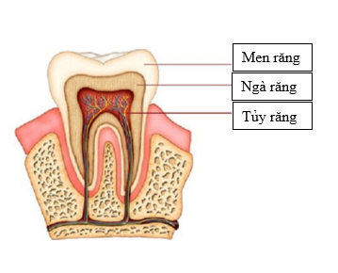

Hình 2.1. Cấu trúc bên trong của răng

1. *Men răng*

Men răng là tổ chức cứng nhất cơ thể, đồng thời là tổ chức có tỉ lệ muối vô cơ cao nhất trong các tổ chức rắn của cơ thể (chiếm 96% là muối vô cơ).

Ngoài ra còn một số lượng rất ít nhưng không thể thiếu được đó là muối cacbonat, trong đó có MgCO3 chiếm 2% chất vô cơ, một lượng nhỏ clorua, sunfat natri, fluorua và kali.

Thành phần hữu cơ chiếm chỉ 1%, chủ yếu là axit amin histidin, lysin arginin (các axit amin trong keratin). Còn lại nước chiếm 3%.

1. *Ngà răng*

Ngà răng được xem là một tổ chức chiếm khối lượng chủ yếu ở thân răng, ở trong điều kiện bình thường ngà răng không lộ ra ngoài, nó được bao phủ hoàn toàn bởi men răng và xương răng. Ngà răng có chức năng là bao bọc và bảo vệ cho tủy răng. Ngà là tổ chức ít rắn hơn và chun giãn hơn so với men răng, không giòn và dễ vỡ như men răng.

Ngà răng có thành phần vô cơ chiếm 70%, chủ yếu là photphat 3 canxi apatit 32H2O. Nó còn có cacbonat canxi, Mg và Fluor. Các tinh thể ở ngà răng nhỏ hơn so với các tinh thể ở men răng. Thành phần hữu cơ và nước chiếm 30% và chủ yếu là chất keo collagen. Ngà răng tự nhiên sẽ có màu vàng nhạt và có độ đàn hồi cao. Ngà răng xốp, nó có tính thấm.

1. *Tủy răng*

Hình thể của tủy răng tương tự hình thể ngoài của răng, bao gồm tủy buồng và tủy chân. Thể tích hốc tủy của các răng vĩnh viễn thay đổi theo hình dạng và kích thước của răng, số lượng ống tủy. Mỗi chân răng thường có một ống tủy.

### 2.2.2 Cấu trúc hàm răng

Một hàm răng ở người trưởng thành hay còn được gọi là răng vĩnh viễn, nó sẽ bắt đầu thay thế răng sữa khi con người ở vào độ tuổi 12. Khi dó, cấu trúc bộ răng người bao gồm 4 nhóm răng: răng cửa, răng nanh, răng tiền hàm và răng hàm [13].

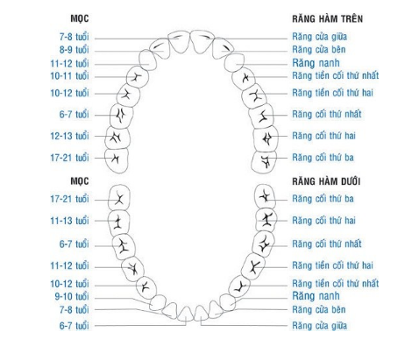

Hình 2.2. Sơ đồ răng vĩnh viễn

### 2.2.3 Lý thuyết vận động của hàm dưới

#### **Phân loại vận động**

* Theo hướng vận động
* Tính chất của vận động
* Động học cắn khớp
  + - Vận động biên [14]: là vận động của hàm dưới tới những vi trí tối đa mà nó có thể đạt được. Nếu đánh dấu một vị trí ở hàm dưới và cho hàm dưới thực hiện vận động biên theo mọi hướng, điểm được đánh dấu sẽ vẽ nên một hình trong không gian. Bề mặt đánh dấu (gọi là vận động bao của vận động) sẽ chỉ ra giới hạn vận động của hàm dưới ứng với điểm đó. Theo Posselt (1957) [14], việc ghi lại đường đi trong không gian vận động của một điểm nào đó của hàm dưới, thí dụ điểm răng cửa, cho ta hình bao của vận động. Hình bao vận động có khả năng minh họa tốt nhất mẩu đặc hiệu.
    - Vận động tiếp xúc hay vận động trượt: là vận động mà trong quá trình đó, các răng hàm trên và hàm dưới giữ trạng thái tiếp xúc vơi nhau; khi đó răng dưới trượt trên răng trên.
    - Vận động tự do: là vận động một điểm cho trước của hàm dưới không đạt tới vị trí biên của nó và các răng không chạm nhau.
    - Vận động tiếp xúc và vận động tự do đều nằm trong phạm vi vận động biên.

#### **Hình ảnh các sơ đồ và hình bao vận động trong không gian**

Vận động biên của điểm răng cửa được ghi trên mặt phẳng dọc giữa được Posselt mô tả lần đầu tiên vào năm 1957 [14].

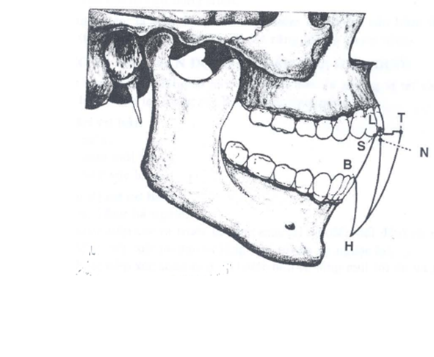

Hình 2.3. Sơ đồ Posselt

S- Vị trí tiếp xúc lui sau.

L- Vị trí lồng múi tối đa.

D- Vị trí đối đầu các răng cửa.

T- Vị trí tiếp xúc ra trước tối đa.

H- Điểm há tối đa.

B- Điểm tận cùng của đoạn vận động bản lề.

N- Vị trí nghỉ

Đoạn ST (hình 2.4) là đoạn vận động tiếp xúc, đồng thời cũng là vận động biên của hàm dưới vì hàm dưới không thể đóng thêm nữa khi các răng tiếp xúc nhau [14].

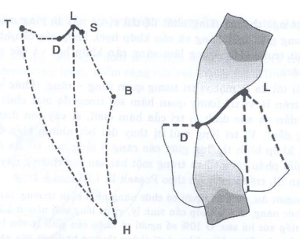

Hình 2.4. Điểm D là điểm đối đầu giữa hai răng cửa.

Hàm dưới vận động tiếp xúc lần lượt sang bên và trước sau trên mặt phẳng ngang là các góc đồ hình Gysi [14].

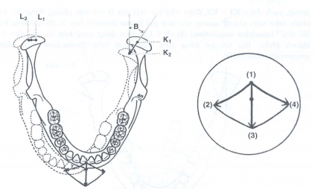

Hình 2.5. Đồ hình Gysi

1. - Điểm tiếp xúc lui sau.
2. - Điểm tiếp xúc sang phải tối đa.
3. - Điểm tiếp xúc ra trước tối đa.
4. - Điểm tiếp xúc sang trái tối đa

Những vận động được mô tả trên là vận động biên. Người ta không thể thực hiện những vận động ngoài đường biên đó. Các vận động biên chỉ có thể thực hiện với sự cố gắng có ý thức hoặc sự hướng dẫn. Tất cả các vận động có phản xạ không có ý thức thường nằm trong phạm vi hình bao vận động (hình 2.6) [14].

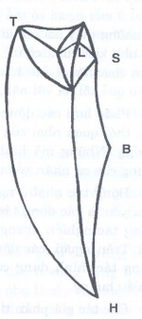

Hình 2.6. Hình bao vận động của điểm răng cửa. Tất cả các vận động không đến biên đều nằm trong phạm vi hình bao vận động

## 2.3 Vật liệu

Bảng 2.1. Thông số cơ học vật liệu dùng trong thiết bị

|  |  |  |  |
| --- | --- | --- | --- |
| Vật liệu | Modul đàn hồi (Pa) | Hệ số poisson | Tài liệu tham khảo |
| Nhựa PLA | 3500.106 | 0,36 | [15] |

## 2.4 Nội dung nghiên cứu

Trong chương này luận văn sẽ đưa ra nghiên cứu giữa phương pháp lý thuyết và thực nghiệm trên mô hình.

### 2.4.1 Nghiên cứu lý thuyết:

* Tìm kiếm tổng hợp các tài liệu liên quan đến lý thuyết va chạm.
* Nghiên cứu về lý thuyết chế tạo thiết bị thử chất lượng răng giả.
* Tổng hợp tài liệu tính toán thiết kế cơ cấu truyền chuyển động đảm bảo độ chính xác, và tối ưu hóa chuyển động. Mô phỏng tính toán độ bền của một số chi tiết thiết bị và phản lực lên hàm trên khi thiết bị hoạt động với công suất tối đa.

### 2.4.2 Thực nghiệm:

Chế tạo mô hình thử chất lượng răng giả và thực nghiêm trên mô hình thực tế.

## 2.5 Cơ sở lý thuyết

### 2.5.1 Lý thuyết va chạm

##### 2.5.1.1 Giới thiệu

Có rất nhiều bài toán mô phỏng trong kỹ thuật liên quan đến vấn đề tiếp xúc và va chạm, đặc biệt là các bài toán mô phỏng các quá trình kiểm tra sản phẩm và trong quá trình sản xuất. Việc giải bài toán tiếp xúc - va chạm tập trung vào vấn đề xử lý các bề mặt chuyển tiếp giữa các vật hay các bề mặt trượt (sliding interfaces). Ví dụ, trong việc mô phỏng va đập của một sản phẩm, các phần khác nhau của sản phẩm được giới hạn bởi các bề mặt trượt, qua đó ta có thể thiết lập quan hệ giữa các phần là tiếp xúc, trượt lên nhau hay là tách rời nhau. Trong quá trình sản xuất kim loại tấm, các bề mặt trượt cũng được dùng để mô hình các bề mặt giữa khuôn dập và phôi gia công. Trong việc mô phỏng va chạm ô tô, nhiều thành phần, bao gồm động cơ, các bánh xe, bộ phận tản nhiệt,…có thể tiếp xúc trong suốt quá trình va chạm và các bề mặt tiếp xúc sẽ được xử lý một cách tự động là các bề mặt trượt. Điều kiện chủ yếu trong bài toán tiếp xúc - va chạm là điều kiện chắn (condition of impenetrability), có nghĩa là điều kiện để các bề mặt cùa hai vật ở chỗ tiếp xúc không thấm vào nhau. Lực ma sát sẽ được xử lý theo hai mô hình: mô hình ma sát Coulomb cổ điển và mô hình kết cấu bề mặt chuyển tiếp. Có bốn phương pháp được sử dụng trong việc xử lý các điều kiện tiếp xúc bề mặt là:

▪ Phương pháp nhân tử Lagrange.

▪ Phương pháp Penalty (phương pháp hàm phạt).

▪ Phương pháp Lagrange bổ sung.

▪ Phương pháp Lagrange nhiễu.

##### 2.5.1.2 Phương trình tiếp xúc bề mặt

*+ Các ký hiệu sơ lược:*

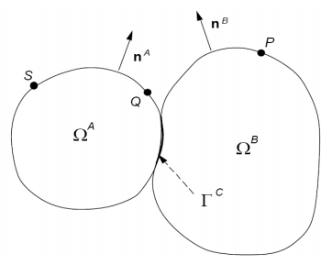

Hình 2.7. Mô hình bài toán 2 vật tiếp xúc với nhau

Các phần mềm để giải các bài toán tiếp xúc - va chạm đều có thuật toán xử lý sự tác động qua lại của nhiều vật, nhưng để đơn giản hơn, trong phần này ta sẽ giới hạn lại phạm vi bài toán là chỉ gồm hai vật tiếp xúc-va chạm với nhau. Còn bài toán nhiều vật tác động lẫn nhau ta sẽ xử lý như là nhiều bài toán nhỏ, mỗi bài sẽ gồm hai vật tiếp xúc-va chạm nhau.

Xét bài toán tiếp xúc của hai vật như trên hình 2.1, ta có một hệ thống các ký hiệu được thể hiện trên hình.

( 2.1)

Bề mặt tiếp xúc trên thực tế sẽ gồm hai bề mặt của hai vật tiếp xúc nhau nhưng về phương diện lý thuyết ta sẽ coi như chúng trùng lên nhau. Trong lời giải số thì các bề mặt này sẽ không trùng nhau, nhưng trong những trường hợp khác sẽ được lấy từ bề mặt chính. Bề mặt tiếp xúc là một hàm theo thời gian và nó được xác định như là một phần quan trọng ảnh hưởng đến kết quả trong bài toán tiếp xúc-va chạm.

Trong việc xây dựng phương trình, một hệ trục tọa độ cục bộ sẽ được thiết lập tại mỗi điểm trên bề mặt tiếp xúc chính. Tại mỗi điểm trên bề mặt tiếp xúc chính ta sẽ xây dựng các vector tiếp xúc  như trên hình 2.2:

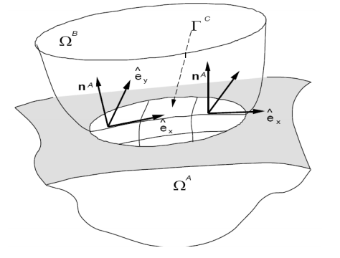

Hình 2.8. Bề mặt tiếp xúc thể hiện vector đơn vị bề mặt chính A

Vector pháp tuyến của vật A được cho bởi:

( 2.2)

Trên bề mặt tiếp xúc, ta có:

( 2.3)

Điều này thể hiện là các vector pháp tuyến của hai vật có chiều ngược nhau.

Các trường vận tốc được thể hiện theo hệ trục tọa độ cục bộ trên bề mặt tiếp xúc là:



α =1,2 trong bài toán 3D, α =1 trong bài toán 2D.

Ta có thể nhìn thấy từ công thức bên trên, các thành phần được thể hiện từ quan hệ với hệ trục tọa độ cục bộ. Các vận tốc pháp tuyến được cho bởi:

(2.5)

*+ Điều kiện chắn (Impenetrability condition*):

Xét hai vật A, B tiếp xúc nhau, điều kiện chắn của hai vật này có thể được mô tả như sau:

( 2.6)

Nhìn vào công thức trên ta có thể nói giao của hai vật là một tập hợp rỗng. Nói cách khác, hai vật không được phép chồng lên nhau. Đối với các bài toán phi tuyến có chuyển vị lớn thì điều kiện chắn phải được viết ở mức độ cao hơn. Ngoài ra điều kiện chắn có thể còn được viết dưới dạng hệ số hay dạng số gia để tiện lợi hơn trong việc biểu diễn các chuyển vị. Dạng hệ số của điều kiện chắn chị được áp dụng cho những phần đã tiếp xúc của hai vật A và B, nghĩa là chỉ xét những điểm nằm trên bề mặt tiếp xúc . Ta có công thức biểu diễn là:

trên (2.7)

Ở đây, (X,t) là hệ số chắn của hai vật A, B. Từ phương trình (2.7), ta có thể thấy rằng: khi hai vật đã tiếp xúc nhau, nếu hai vật giữ vững trạng thái này thì tương ứng hệ số chắn = 0, nếu hai vật tách nhau ra thì < 0.

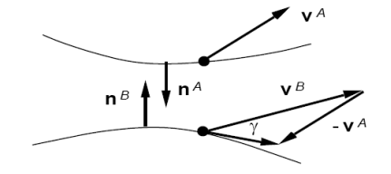

Hình 2.9. Hệ số chắn

Hệ số chắn γ Phương trình (2.7) chỉ được áp dụng cho các cặp điểm đã tiếp xúc hoặc cách nhau một khoảng cách rất nhỏ, do đó nó sẽ xác định được độ thấm vào nhau một cách chính xác chỉ khi nào các bề mặt trùng nhau. Ngoài ra, ta còn có quan hệ về các vận tốc tiếp tuyến như sau:

(2.8)

+ *Các điều kiện về lực kéo (Traction Conditions):*

Điều kiện về lực kéo phải đảm bảo được sự cân bằng mômen trên các bề mặt chuyển tiếp. Do các bề mặt chuyển tiếp không có khối lượng nên tổng các lực kéo trên hai vật phải triệt tiêu nhau:

(2.9)

Các lực kéo được xác định từ định lý Cauchy:



Các lực kéo theo phương pháp tuyến được xác định theo công thức:



Chú ý rằng các thành phần pháp tuyến cũng giống như các thành phần khác trên bề mặt tiếp xúc được rút ra từ vật chính A. Điều kiện cân bằng mômen trên các thành phần lực kéo theo phương pháp tuyến có thể thu được bằng cách nhân phương trình (2.9) với vector pháp tuyến :

(2.12)

Chúng ta không xét đến lực dính giữa các bề mặt tiếp xúc theo phương pháp tuyến nên các bề mặt này chỉ có thể giữ nguyên trạng thái hoặc bị nén lại chứ không thể bị kéo căng ra. Để diễn tả được điều này ta cần có thêm điều kiện về các lực kéo pháp tuyến như sau:

(2.13)

Các lực kéo theo phương tiếp tuyến được xác định bởi:

(2.14)

Điều kiện cân bằng mômen:

(2.15)

Nếu ta sử dụng mô hình tiếp xúc không ma sát thì các lực kéo theo phương pháp tuyến phải triệt tiêu:

(2.16)

Điều kiện tiếp xúc đồng nhất (Unitary Contact Condition):

Các điều kiện chắn ở phương trình (2.8) và điều kiện về lực kéo ở phương trình (2.13) có thể kết hợp lại thành một điều kiện duy nhất gọi là điều kiện tiếp xúc đồng nhất:

(2.17)

+ *Sự mô tả bề mặt (Surface Description):*

Sự mô tả bề mặt rất hữu dụng trong việc dùng phương pháp hàm phạt để xử lý các vấn đề về điều kiện tiếp xúc và xây dựng các phương trình kết cấu. Nó cho phép ta biết được lượng thấm vào nhau của các bề mặt tiếp xúc và giúp cho việc tính toán chính xác hơn. Nếu hệ tọa độ gốc trong bài toán 3D là ξ ≡ (ξ1,ξ2,ξ3) nghĩa là ξ ∈ thì bề mặt tiếp xúc sẽ là một mặt cong trong hệ trục tọa độ hay ζ ∈ . Trong bài toán 2D, ξ ∈ và ζ ∈ nên bề mặt tiếp xúc là một đường cong.

Để thuận lợi trong việc tính toán, ta chọn hệ trục tọa độ gốc trên vật chính để mô tả bề mặt tiếp xúc. Ở đây, vật A được chọn làm vật chính nên bề mặt tiếp xúc được mô tả bằng hàm . Các vector cơ sở hiệp phương sai được cho bởi:

= ≡ ≡ (2.18)

Vector pháp tuyến được cho bởi:

(2.19)

Các vector aα được dùng chủ yếu trong các phép tính đạo hàm, chúng tiếp xúc với các bề mặt nhưng không trực giao và cũng không phải là vector đơn vị. Các vector cơ sở trong hệ trục tọa độ Đề-các eα là các vector trực chuẩn và có thể được xây dựng từ aα bằng cách:

*+ Đo xâm nhập vào nhau:*

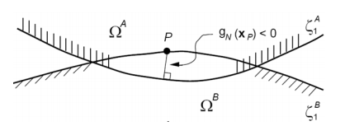

Hình 2.10. Độ xâm nhập của P vào vật chính A

Trong nhiều hệ thống xử lý va chạm, điều kiện chắn có thể được giảm nhẹ, nghĩa là ta cho phép hai vật có một độ xâm nhập vào nhau nhất định. Trong hình 2.4 bên trên, điểm P của vật B đã xâm nhập vào vật A, mục tiêu của ta là phải tìm độ xâm nhập của điểm P vào A, ký hiệu là

Độ thấm vào nhau được xác định như là khoảng cách nhỏ nhất từ điểm P trên vật B đến một điểm trên vật A. Khoảng cách giữa điểm P và một điểm bất kỳ trên A được cho bởi:

(2.20)

Hệ trục toạ độ chuẩn ζ và ζ tương đương là của vật A và vật B. Độ thấm được xác định:

(2.21)

Nếu thì .

Theo định nghĩa thì dương khi sự xâm nhập xuất hiện và sẽ bị triệt tiêu khi hai vật không xâm nhập vào nhau nữa.

Để đánh giá , một hệ trục tọa độ quy chiếu mà ở đó độ xâm nhập là nhỏ nhất phải được tìm thấy. Có nghĩa là chúng ta phải tìm được vị trí của điểm trên vật chính hay còn gọi là điểm dừng về khoảng cách, do đó chúng ta lấy đạo hàm của theo và cho kết quả bằng 0.

=0 (2.22)

Lúc đó, được cho trong phương trình (2.18) và , e là vector đơn vị từ vật A tới vật B. Điều kiện cuối cùng trong công thức trên thể hiện khoảng cách là bé nhất, nghĩa là đạo hàm bị triệt tiêu khi e vuông góc với hai vector tiếp tuyến . Điều này chỉ ra rằng e là pháp tuyến bề mặt của A. Do đó là hình chiếu vuông góc của điểm P với hệ trục tọa độ lên bề mặt chính. Đây là kết quả quen thuộc trong toán học: khoảng cách ngắn nhất lúc nào cũng là hình chiếu vuông góc. Kết quả này được minh họa trong hình 2.4 cho bài toán hai chiều.

##### 2.5.1.3 Các phương pháp xử lý tiếp xúc

*+ Phương pháp ràng buộc động năng:*

Phương pháp ràng buộc động năng được sử dụng để phân tích quá trình va chạm và sau va chạm theo điều kiện của Hughes. Trong phương pháp này, ràng buộc được áp đặt vào phương trình tổng quát bằng phép biến đổi thành phần chuyển vị của node phụ thuộc dọc theo bề mặt chung. Phép biến đổi này nhằm mục đích loại bỏ bớt bậc tử do của node. Để có thể giữ được tính hiệu quả của phương pháp tích phân thời gian explicit, khối lượng được tập trung đến phạm vi mà chỉ có bậc tự do tổng thể của mỗi node chính được cặp đôi. Điều kiện va chạm và tách rời sau va chạm được áp đặt sao cho mômen được bảo toàn. Trong đó thì điều kiện tách rời thì ít quan trọng hơn so với điều kiện va chạm.

Vấn đề nảy sinh với phương pháp này khi khu vực bề mặt chính được chia lưới mịn hơn so với khu vực bề mặt phụ. Trong trường hợp này, node chính sẽ chắc chắn sẽ xâm nhập vào bề mặt phụ mà không có sự cản trở nào và sẽ tạo nên các chỗ xoắn trên cạnh của mặt tiếp xúc. Khi áp lực bề mặt tăng cao thì các chỗ xoắn xuất hiện càng nhiều. Đặc biệt là tại các điểm vuông góc được sử dụng trong phép tích phân phần tử. Điều này gây khó khăn cho quá trình phân tích. Để hạn chế vấn đề này mặt chính và phụ phải được chia lưới tốt hơn.

*+ Phương pháp phân bố tham số:*

Trong phương pháp tham số, một nữa khối lượng của phần tử phụ của mỗi phần tử trong va chạm tiếp xúc được phân bố đến diện tích bề mặt chính. Cùng với đó, ứng suất bên trong của mỗi phần tử xác định một sự phân bố áp suất cho diện tích bề mặt chủ mà nhận khối lượng phân bố trên. Sau khi hoàn thành quá trình phân bố khối lượng và áp suất trên, chúng ta có thể cập nhật gia tốc của bề mặt chủ. Sau đó ràng buộc được áp đặt lên gia tốc và vận tốc của node phụ thuộc để bảo đảm node phụ thuộc phải di chuyển trên mặt chủ. Ở đây không cho phép sự xâm nhập của phần tử phụ thuộc vào bề mặt chủ.

*+ Phương pháp Penalty:*

Trong phương pháp này, giữa tất cả các node xâm nhập và bề mặt chung được đặt những lò xo giả lập. Với việc loại trừ sự kết hợp ma trận độ cứng của lò xo với ma trận độ cứng tổng thể thì phép tích phân explicit và implicit là như nhau. So với các phương pháp khác thì trong phương pháp này thì moment được bảo toàn mà không cần đến điều kiện va chạm và tách rời

Trong lý thuyết phương pháp penalty gồm có 3 phần như sau:

▪ Phương trình penalty tiêu chuẩn

▪ Phương trình penalty ràng buộc mềm dùng trong trường hợp tiếp xúc giữa các vật bao gồm nhiều vật liệu khác nhau (ví dụ như thép - gan)

▪ Phương trình penalty dựa trên segment. Thường được dùng trong mô phỏng túi khí.

### 2.5.2 Lý thuyết thiết kế thiết bị

##### 2.5.2.1 Khái quát chung

Về cơ bản thiết bị sẽ thực hiện chuyển động theo nguyên tắc tịnh tiến và xoay quanh trục. Xét về tổng quan thiết bị gồm 3 thành phần chính (hình 2.11): phần mềm, phần cơ khí, phần điện.

Phần mềm được chia thành 2 thành phần: phần mềm thiết kế CAD/CAM, phần mềm tính toán cơ học, phần mềm điều khiển. Phần mềm CAD là các phần mềm có chức năng thiết kế tạo mẫu 3D và có thể dùng mô phỏng chuyển động, phần mềm được có thể sử dụng là: Solidworks. Phần mềm tính toán dùng để tính động lực học của thiết bị và tính ứng xử của răng giả trong miền đàn hồi, phần mềm được có thể sử dụng Ansys Workbench. Phần mềm điều khiển dùng Arduio IDE sử dụng ngôn ngữ C biên dịch lệnh điều khiển vị trí động cơ, dùng Pycharm sử dụng ngôn ngữ Python biên dịch các lệnh nhận dữ liệu và thao tác trên dữ liệu.

Về phần cơ khí bộ truyền được sử dụng là bộ truyền đai và bộ truyền cặp bánh răng trụ thẳng. Đặc điểm của truyền động cơ khí trong thiết bị với tải trọng tác dụng lên không đáng kể do đó việc thiết kế tương đối đơn giản. Kết cấu các trục tương đối gọn nhẹ, các chi tiết lắp ráp đòi hỏi về khả năng chịu lực không cao vì vậy có thể sử dụng các chi tiết in từ máy in 3D. Đó cũng là một ưu điểm của việc gia công chế tạo.

Phần điện của thiết bị có thể chia thành 3 bộ phận: bộ phận điều khiển và bộ phận chấp hành. Bộ phận điều khiển trung tâm có vi xử lý… Bộ phận chấp hành gồm các thành phần như: động cơ bước, loadcell,... và Nguồn 12 V.

**CHƯƠNG 3: THIẾT KẾ**

Phần này sẽ thiết kế thiết bị thử dành cho răng giả. Thiết bị này sẽ mô phỏng quá trình vận động hàm dưới khi nhai. Thiết bị được thiết kế dựa trên quá trình vận động biên của điểm răng cửa ghi trên mặt phẳng dọc giữa (Sơ đồ Posselt) và vận động của hàm dưới trên mặt phẳng ngang (cung Gothic) [14] [20] [8].

## 3.1 Thiết kế bộ truyền cho vận động đóng mở của hàm dưới trên mặt phẳng dọc giữa

### 3.1.1 Sơ đồ Posselt

Vận động bản lề có thể được thực hiện, điểm răng cửa vạch đoạn S-B (đoạn này dài khoảng 16mm đến 20mm) và khi vận động bản lề được thực hiện há với biên độ lớn nhất thì điểm răng cửa vạch đoạn T-H (đoạn này dài khoảng 43mm đến 50mm) (hình 2.3) [14].

Vận động bản lề được xác định trên người Việt (theo nghiên cứu của Hoàng Tử Hùng và Nguyễn Phúc Diên Thảo là khoảng 17mm đến 23mm, trung bình 19,98mm 2,84mm) [14].

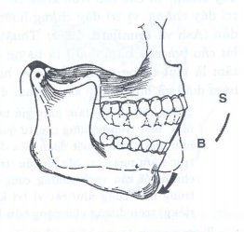

Hình 3.1. Vận động xoay bản lề của hàm dưới, điểm răng cửa vạch đoạn S-B

.

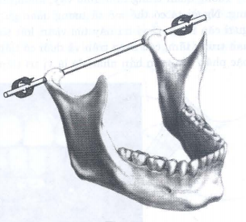

Hình 3.2. Trục quay của vận động bản lề là một trục ngang cố định qua hai cầu lồi

Khi hàm dưới thực hiện vận động bản lề thì hàm dưới thực hiện động tác há ngậm và để thực hiện thiết kế mô hình của thiết bị sẽ được chọn bộ truyền bánh răng trụ thẳng.

Lực nhai cần thiết thay đổi theo tính chất vật lý của thức ăn, theo thời gian trên từng cá thể, thường lực nhai trên vị trí răng cửa phía trước hàm chỉ khoảng 7kg đến 15kg đối với đa số thức ăn [14].

### 3.1.2 Thiết kế bộ truyền bánh răng trụ thẳng cho vận động xoay bản lề

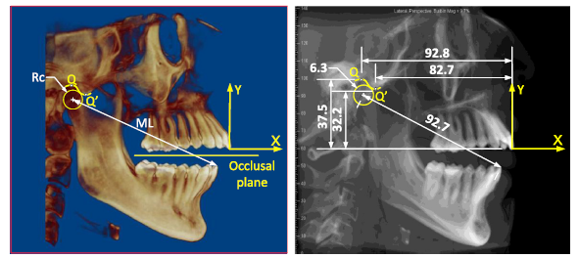

Hình 3.3. Hình chụp Xray về kích thước khoảng cách (mm) trên khung hàm.

Dựa vào cơ sở kích thước khung hàm của người khi chụp Xray (hình 3.3) [21] sẽ dựng lại gá hàm cho hàm răng dưới, với khoảng cách từ thái dương hàm đến vị trí trung tâm của hàm răng dưới một khoảng xấp xỉ (hình 3.4). Chọn gốc tọa độ tại vị trí điểm răng cửa của hàm dưới thực hiện thiết kế gá gắn cho hàm dưới. Đồng thời bộ truyền động cặp bánh răng được chọn là truyền động cặp bánh răng trụ thẳng vì mặt răng tiếp xúc giữa các bánh răng đều tiếp xúc hoàn toàn trực tiếp sẽ ít tiêu hao năng lượng hơn loại truyền động của các loại bánh răng khác. Mặt khác bánh răng trụ thẳng cũng có hình dạng và cấu tạo đơn giản, dễ chế tạo nên dẫn đến việc bánh răng hư hỏng thấp, tỷ lệ sản phẩm hoàn thành cao, thời gian sản xuất ngắn dẫn đến chi phí sản xuất thấp. Chọn gốc tọa độ tại vị trí điểm răng cửa của hàm dưới thực hiện thiết kế gá gắn cho hàm dưới.

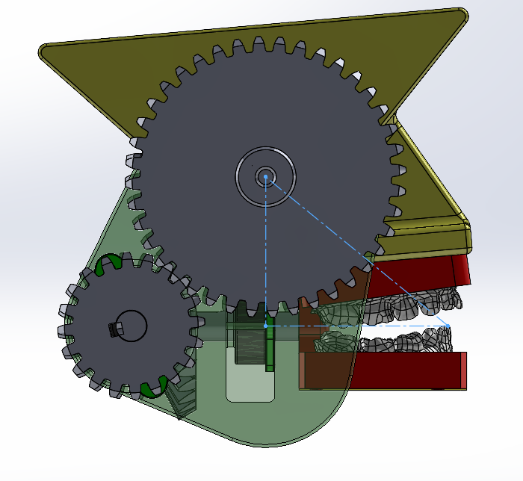

Hình 3.4. Kích thước từ cầu lồi đến điểm răng cửa của hàm dưới.

Thiết kế bộ truyền bánh răng :

Khoảng cách từ cầu lồi đến điểm răng cửa của hàm dưới: a = 77.47 mm = 0.07747 m.

Lưc nhai kỳ vọng: Fmax = 50 kg = 500 N.

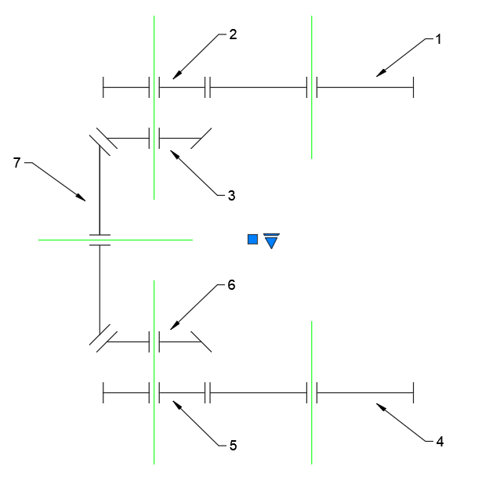

Hình 3.5. Giản đồ bộ truyền động bánh răng

|  |  |
| --- | --- |
| Cặp bánh răng | Tỷ số truyền |
| 1 ⬄ 2 | 2:1 |
| 3 ⬄ 7 | 1:2 |
| 2 ⬄ 3 | 1:1 |
| 4 ⬄ 5 | 2:1 |
| 6 ⬄ 7 | 1:2 |
| 5 ⬄ 6 | 1:1 |
| 1 ⬄ 7 | 1:1 |

Bảng 1.Tỷ số truyền các cặp bánh răng trong hệ

**TH1:**

Bánh răng 1 quay cùng chiều 4, cùng môment:

T1 = T4 = T = (1000 * 0.07747) / 2 = 38.735 (N.m)

**TH2:**

Trục xoay được xác định là trục bánh răng 7.

Khoảng cách từ tâm trục xoay tới đỉnh răng cối, phía trong:

b = 23.73 mm = 0.02372 m

Bánh răng 1 quay ngược chiều 4, cùng moment:

T1 = -T4 = ½ T7 = (1000 * 0.02372) / 2 = 11.86 (Nm)

Chọn mô đun m cho cặp bánh răng trụ 1-2 và 4-5:

m = 2.25

Kích thước của các bánh răng 1 được tính toán như sau:

|  |  |  |  |
| --- | --- | --- | --- |
| Góc côn | β | | 0o |
| Mô đun | m | | 2.25 |
| Số răng bánh răng lớn | Z1 | | 40 |
| Số răng bánh răng nhỏ | Z2 | | 20 |
| Bước răng | P = m*π | | 7.0686 |
| Chiều cao răng | h =ha +hf = m+1.25 | | 3.5 |
| Chiều dày răng | St = m/2 | | 1.125 |
| Chiều rộng rãnh răng | Ut = m/2 | | 1.125 |
| Vòng chia bánh răng lớn | d1 = m*Z1 | | 90 |
| Vòng chia bánh răng nhỏ | d2 = m*Z2 | | 45 |
| Vòng đáy | Bánh răng lớn | R1 | 41.3 |
| Bánh răng nhỏ | r1 | 19.3 |
| Vòng đỉnh | Bánh răng lớn | R2 | 47.25 |
| Bánh răng nhỏ | r2 | 24.75 |
| Vòng chia | Bánh răng lớn | R3 | 45 |
| Bánh răng nhỏ | r3 | 22.5 |

**Bộ truyền bánh răng côn:**

|  |  |  |  |
| --- | --- | --- | --- |
| Số răng bánh răng lớn | Z1 | | 60 |
| Số răng bánh răng nhỏ | Z2 | | 30 |
| Góc côn | β | | 60o |
| Góc ăn khớp | α | | 20o |
| Góc đầu răng | tha = atann ( 2 * sin ( "delta" ) / "z" ) | | 3.30341o |
| Góc chân răng | thf = atn ( 2 * 1.25 * sin ( "delta" ) / "z" ) | | 4.12781o |
| Mô đun | m | | 2 |
| Chiều cao răng | h | | 10 |
| Chiều dày răng | St = m/2 | | 1.125 |
| Chiều rộng rãnh răng | Ut = m/2 | | 1.125 |
| Vòng chia bánh răng lớn | d1 = m*Z1 | | 90 |
| Vòng chia bánh răng nhỏ | d2 = m*Z2 | | 45 |
| Vòng đáy | Bánh răng lớn | R1 | 30 |
| Bánh răng nhỏ | r1 | 19.3 |
| Vòng đỉnh | Bánh răng lớn | R2 | 47.25 |
| Bánh răng nhỏ | r2 | 24.75 |
| Vòng chia | Bánh răng lớn | R3 | 45 |
| Bánh răng nhỏ | r3 | 22.5 |

## 3.2 Thiết kế bộ truyền bánh răng thẳng

### 3.2.1 Chọn vật liệu

|  |  |  |  |  |  |
| --- | --- | --- | --- | --- | --- |
| Nhãn Hiệu Thép | Nhiệt luyện | Kích thước S mm, không lớn hơn | Độ rắn | Giới Hạn bền b (MPa)  | Giới hạn chảy ch (MPa) |
| 40 | Tôi cải thiện | 60 | HB 192 .. 228 | 700 | 400 |
| 45 | Thường hóa | 80 | HB 170 .. 217 | 600 | 340 |
| 45 | Tôi cải thiện | 100 | HB 192 .. 240 | 750 | 450 |
| 45 | Tôi cải thiện | 60 | HB 241 .. 285 | 850 | 580 |
| 50 | Thường hóa | 80 | HB 179 .. 228 | 640 | 350 |
| 50 | Tôi cải thiện | 80 | HB 228 .. 255 | 700 .. 800 | 530 |
| 40X | Tôi cải thiện | 100 | HB 230 .. 260 | 850 | 550 |
| 40X | Tôi cải thiện | 60 | HB 260 .. 280 | 950 | 700 |
| 40X | Thường hóa | 60 | HB 50 .. 59 | 1000 | 800 |
| 45X | Tôi cải thiện | 100 | HB 230 .. 280 | 850 | 650 |
| 45X | Tôi cải thiện | 100 .. 300 | HB 163 .. 269 | 750 | 500 |
| 45X | Tôi cải thiện | 300 .. 500 | HB 163 .. 269 | 700 | 450 |
| 40XH | Tôi cải thiện | 100 | HB 230 .. 300 | 850 | 600 |
| 40XH | Tôi cải thiện | 100 .. 300 | HB ≥ 241 | 800 | 580 |
| 40XH | Tôi | 40 | HRC 48 .. 54 | 1600 | 1400 |
| 35XH | Tôi cải thiện | 100 | HB 241 | 900 | 800 |
| 35XH | Tôi cải thiện | 50 | HB 269 | 900 | 800 |
| 35XH | Tôi cải thiện | 40 | HRC 45 .. 53 | 1600 | 1400 |
| 20X | Thấm cacbon | 60 | HRC 46 .. 53 | 650 | 400 |
| 12XH3A | Thấm cacbon | 60 | HRC 56 .. 63 | 950 | 700 |
| 25XIT | Thấm cacbon | - | HRC 58 .. 63 | 1150 | 950 |
| 45JI | Thường hóa | - | - | 550 | 320 |
| 30XHMJI | Thường hóa | - | - | 700 | 550 |
| 40XJI | Thường hóa | - | - | 650 | 500 |
| 35XMJI | Thường hóa | - | - | 700 | 550 |

Thép được chế tạo được chia làm 2 nhóm:

- Nhóm 1: có độ rắn HB 350, bánh răng được thường hoặc tối cải thiện .Nhờ độ rắn thấp nên có thể cắt rằng sau khi nhiệt luyện đồng thời bộ truyền có khả năng chạy mòn.

- Nhóm 2: có độ rắn HB ≥ 350, bánh răng thường được tôi thể tích, tôi bề mặt, thấm cacbon, thấm nitơ,… Do độ rắn cao nên phải cắt răng trước khi nhiệt luyện, sau khi nhiệt luyện phải dùng các nguyên công tu sửa đắt tiền như mài, mài nghiền, .. Răng chạy mòn kém, do đó phải nâng cao độ chính xác chế tạo, độ cứng trục và ổ.

Đối với hộp giảm tốc truyền công suất trung bình hoặc nhỏ, nên chọn vật liệu nhóm I, đồng thời để tăng khả năng chạy mòn của răng nên nhiệt luyện bánh răng lớn đạt độ rắn thấp hơn độ rắn bánh nhỏ từ 10 ÷ 15 đơn vị.

Với công suất lớn có thể chọn vật liệu bánh nhỏ là thép nhóm II, bánh lớn là thép nhóm I hoặc cả hai bánh răng là thép nhóm II.

Dựa vào bảng ta chọn được vật liệu có các thông số sau:

* *Bánh răng chủ động:* thép C45, tôi cải thiện:

= 750 MPa; = 450 MPa; HB1 = 250.

Phôi rèn (giả thuyết đường kính phôi dưới 100mm).

* *Bánh răng bị động:* thép C45, tôi cải thiện:

= 850 MPa; = 580 MPa; HB2 = 230.

Phôi rèn (giả thuyết đường kính phôi dưới 60 mm)

### 3.2.2 Số chu kỳ làm việc cơ sở

NHO1 = 3 = 30.2502,4 = 1,71.107 chu kỳ

NHO2 = 3 = 30.2302,4 = 1,397.107 chu kỳ

NFO1 = NFO2 = 5.106 chu kỳ

### 3.2.3 Số chu kỳ làm việc tương đương

NHE1 =

=> NHE1 = … chu kỳ; NHE2 = … chu kỳ.

Tương tự:

NFE1 =

Khi mF = 6.

=> NFE1 = … chu kỳ; NFE2 = … chu kỳ.

Vì NHE1 > NHO1; NHE2 > NHO2; NFE1 > NFO1; NFE2 > NFO2;

Nên: KHL1 = KHL2 = KFL1 = KFL2 =1

### 3.2.4 Giới hạn mỏi tiếp xúc và uốn của bánh răng:

Vậy:

Và

Ngoài ra:

Vậy:

Và:

### 3.2.5 Xác định ứng suất tiếp xúc cho phép và ứng suất uốn cho phép

Ứng xuất tiếp xúc cho phép và ứng suất uốn cho phép được tính theo công thức:

 (1)

(2)

Trong đó:

ZR – Hệ số xét đến độ nhám của mặt răng làm việc:

* Với Ra ≤ 1,25 ÷ 0,63, ZR = 1
* Với Ra = 2,5 ÷ 1,25, ZR = 0,95
* Với Ra = 10 ÷ 40, ZR = 0,9

ZV – Hệ số kể đến ảnh hưởng của vận tốc vòng:

* Khi v ≤ 5 m/s, Zv = 1
* Khi v > 5 m/s, Zv = 0.85v0,1 với HB ≤ 350, Zv = 0,925v0,05 với HB > 350

KxH – Hệ số xét đến ảnh hưởng của kích thước bánh răng, khi đường kính vòng đỉnh bánh răng da ≤ 700 mm, KxH = 1; khi da = 2500 mm, KxH = 0,9.

YR – hệ số xét đến ảnh hưởng của độ nhám mặt lượn chân răng. Thông thường YR = 1; khi mặt lượn được đánh bóng YR = 1,05 ÷ 1,2.

YS – hệ số xét đến độ nhạy của vật liệu đối với tập trung ứng suất, YS = 1,08 – 0,0695ln(m) với m – module (mm).

KxF – hệ số xét đến kích thước bánh răng ảnh hưởng đến độ bền uốn; KxF = 1; 0,95; 0,92; 0,85 ứng với da  400; 700; 1000; 1500 mm.

Trong bước tính thiết kế sơ bộ lấy

ZRZVKxH = 0.9 và YRYSKxF = 0.9

Do đó trong các công thức (1) và (2) trở thành:





và lần lượt là ứng suất tiếp xúc cho phép và ứng suất uốn cho phép ứng với số chu kỳ cơ sở, tra bảng <trị số>

SH, SF – hệ số an toàn khi tính về tiếp xúc và uốn, tra bảng <trị số>

KFC – hệ số xét đến ảnh hưởng đặt tải; KFC = 1 khi đặt tải một phía (bộ truyền quay một chiều); KFC = 0,7 ÷ 0,8 khi đặt tải hai phía (dùng trị số 0,8 khi HB > 350).

1. Ứng suất tiếp xúc cho phép  
   ;

Ứng suất tiếp cho phép toán

1. Ứng suất uốn cho phép

Chọn SF = 1.75, ta có:

; .

Theo bảng ….. do bánh răng nằm đối xứng trên các ổ trục nên ψba = 0,4 theo tiêu chuẩn, khi đó:

Chọn KHβ = 1,01; KFβ = 1,02.

### 3.2.6 Xác định khoảng cách trục A

Đối với bộ truyền bánh răng trụ răng thẳng:

Chọn aω = 100mm

### 3.2.7 Chọn mô đun răng

Mô đun răng được tính theo công thức: m = (0,01 ÷ 0,02) aω = 1 ÷ 2mm

Theo tiêu chuẩn, ta chọn m = 2mm.

### 3.2.8 Số răng

Tổng số răng được tính theo công thức z1 + z2 = =100 răng

Số răng bánh dẫn : z1 = = 33,33

Chọn z­1 = 33 răng; z2 = 100 – 33 = 67 răng

### 3.2.9 Tỷ số truyền sau khi tính số răng mới

### 3.2.10 Các thông số hình học chủ yếu

Đường kính vòng chia :

d1 = z1.m = 33.2 = 66 mm; d2 = z2m = 67*2 = 134 mm

Đường kính vòng đỉnh:

da1 = d1 + 2m = 66 + 2.2 = 70 mm

da2 = d2 + 2m = 134 + 2.2 = 138 mm

Khoảng cách trục:

Chiều rộng vành răng:

- Bánh bị dẫn: b2 = ψba a = 0,4 .100 = 40 mm

- Bánh dẫn: b1 = b2 + 5 = 45 mm

### 3.2.11 Vận tốc vòng bánh răng

Chọn cấp chính xác ở cấp 9

Hệ số tải trọng động KHV = 1,06; KFV = 1,11

### 3.2.12 Tính toán kiểm nghiệm giá trị ứng suất tiếp xúc:

σH = 333,76 MPa < [σH] = 433,76 Mpa, nằm trong khoảng cho phép.

### 3.2.13 Hệ số dạng răng YF

- Đối với bánh dẫn:

- Đối với bánh bị dẫn:

Đặc tính so sánh độ bền các bánh răng (độ bền uốn):

- Bánh dẫn :

- Bánh bị dẫn :

### 3.2.14 Ứng suất uốn tính toán:

Do đó độ bền uốn được thỏa.

## 3.3 Thiết kế bộ truyền bánh răng trụ răng côn

### 3.3.1 Chọn vật liệu

|  |  |  |  |  |  |
| --- | --- | --- | --- | --- | --- |
| Nhãn Hiệu Thép | Nhiệt luyện | Kích thước S mm, không lớn hơn | Độ rắn | Giới Hạn bền b (MPa)  | Giới hạn chảy ch (MPa) |
| 40 | Tôi cải thiện | 60 | HB 192 .. 228 | 700 | 400 |
| 45 | Thường hóa | 80 | HB 170 .. 217 | 600 | 340 |
| 45 | Tôi cải thiện | 100 | HB 192 .. 240 | 750 | 450 |
| 45 | Tôi cải thiện | 60 | HB 241 .. 285 | 850 | 580 |
| 50 | Thường hóa | 80 | HB 179 .. 228 | 640 | 350 |
| 50 | Tôi cải thiện | 80 | HB 228 .. 255 | 700 .. 800 | 530 |
| 40X | Tôi cải thiện | 100 | HB 230 .. 260 | 850 | 550 |
| 40X | Tôi cải thiện | 60 | HB 260 .. 280 | 950 | 700 |
| 40X | Thường hóa | 60 | HB 50 .. 59 | 1000 | 800 |
| 45X | Tôi cải thiện | 100 | HB 230 .. 280 | 850 | 650 |
| 45X | Tôi cải thiện | 100 .. 300 | HB 163 .. 269 | 750 | 500 |
| 45X | Tôi cải thiện | 300 .. 500 | HB 163 .. 269 | 700 | 450 |
| 40XH | Tôi cải thiện | 100 | HB 230 .. 300 | 850 | 600 |
| 40XH | Tôi cải thiện | 100 .. 300 | HB ≥ 241 | 800 | 580 |
| 40XH | Tôi | 40 | HRC 48 .. 54 | 1600 | 1400 |
| 35XH | Tôi cải thiện | 100 | HB 241 | 900 | 800 |
| 35XH | Tôi cải thiện | 50 | HB 269 | 900 | 800 |
| 35XH | Tôi cải thiện | 40 | HRC 45 .. 53 | 1600 | 1400 |
| 20X | Thấm cacbon | 60 | HRC 46 .. 53 | 650 | 400 |
| 12XH3A | Thấm cacbon | 60 | HRC 56 .. 63 | 950 | 700 |
| 25XIT | Thấm cacbon | - | HRC 58 .. 63 | 1150 | 950 |
| 45JI | Thường hóa | - | - | 550 | 320 |
| 30XHMJI | Thường hóa | - | - | 700 | 550 |
| 40XJI | Thường hóa | - | - | 650 | 500 |
| 35XMJI | Thường hóa | - | - | 700 | 550 |

Thép được chế tạo được chia làm 2 nhóm:

- Nhóm 1: có độ rắn HB 350, bánh răng được thường hoặc tối cải thiện .Nhờ độ rắn thấp nên có thể cắt rằng sau khi nhiệt luyện đồng thời bộ truyền có khả năng chạy mòn.

- Nhóm 2: có độ rắn HB ≥ 350, bánh răng thường được tôi thể tích, tôi bề mặt, thấm cacbon, thấm nitơ,… Do độ rắn cao nên phải cắt răng trước khi nhiệt luyện, sau khi nhiệt luyện phải dùng các nguyên công tu sửa đắt tiền như mài, mài nghiền, .. Răng chạy mòn kém, do đó phải nâng cao độ chính xác chế tạo, độ cứng trục và ổ.

Đối với hộp giảm tốc truyền công suất trung bình hoặc nhỏ, nên chọn vật liệu nhóm I, đồng thời để tăng khả năng chạy mòn của răng nên nhiệt luyện bánh răng lớn đạt độ rắn thấp hơn độ rắn bánh nhỏ từ 10 ÷ 15 đơn vị.

Với công suất lớn có thể chọn vật liệu bánh nhỏ là thép nhóm II, bánh lớn là thép nhóm I hoặc cả hai bánh răng là thép nhóm II.

Dựa vào bảng ta chọn được vật liệu có các thông số sau:

* *Bánh răng nhỏ:* thép C45, tôi cải thiện:

= 850 MPa; = 580 MPa; HB1 = 241..285.

Phôi rèn (giả thuyết đường kính phôi dưới 100mm).

* *Bánh răng Lớn:* thép C45, tôi cải thiện:

= 750 MPa; = 450 MPa; HB2 = 192..240.

Phôi rèn (giả thuyết đường kính phôi dưới 60 mm)

Phân phối tỷ số truyền uh = 2 cho cặp bánh răng côn theo công thức:

Chọn ψbd2 =1,1 ; Kbe = 0,25 ; [K01] ≈ [K02] ; Ck = 1,15 do đó:

Và λKCK3 = 13,2 . 1,153 = 20,07

### 3.2.2 Số chu kỳ làm việc tương đương

NHE1 =

=> NHE1 = … chu kỳ; NHE2 = … chu kỳ.

Tương tự:

NFE1 =

Khi mF = 6.

=> NFE1 = … chu kỳ; NFE2 = … chu kỳ.

Vì NHE1 > NHO1; NHE2 > NHO2; NFE1 > NFO1; NFE2 > NFO2;

Nên: KHL1 = KHL2 = KFL1 = KFL2 =1

### 3.2.4 Giới hạn mỏi tiếp xúc và uốn của bánh răng:

Vậy:

Và

Ngoài ra:

Vậy:

Và:

### 3.2.5 Xác định ứng suất tiếp xúc cho phép và ứng suất uốn cho phép

Ứng xuất tiếp xúc cho phép và ứng suất uốn cho phép được tính theo công thức:

 (1)

(2)

Trong đó:

ZR – Hệ số xét đến độ nhám của mặt răng làm việc:

* Với Ra ≤ 1,25 ÷ 0,63, ZR = 1
* Với Ra = 2,5 ÷ 1,25, ZR = 0,95
* Với Ra = 10 ÷ 40, ZR = 0,9

ZV – Hệ số kể đến ảnh hưởng của vận tốc vòng:

* Khi v ≤ 5 m/s, Zv = 1
* Khi v > 5 m/s, Zv = 0.85v0,1 với HB ≤ 350, Zv = 0,925v0,05 với HB > 350

KxH – Hệ số xét đến ảnh hưởng của kích thước bánh răng, khi đường kính vòng đỉnh bánh răng da ≤ 700 mm, KxH = 1; khi da = 2500 mm, KxH = 0,9.

YR – hệ số xét đến ảnh hưởng của độ nhám mặt lượn chân răng. Thông thường YR = 1; khi mặt lượn được đánh bóng YR = 1,05 ÷ 1,2.

YS – hệ số xét đến độ nhạy của vật liệu đối với tập trung ứng suất, YS = 1,08 – 0,0695ln(m) với m – module (mm).

KxF – hệ số xét đến kích thước bánh răng ảnh hưởng đến độ bền uốn; KxF = 1; 0,95; 0,92; 0,85 ứng với da  400; 700; 1000; 1500 mm.

Trong bước tính thiết kế sơ bộ lấy

ZRZVKxH = 0.9 và YRYSKxF = 0.9

Do đó trong các công thức (1) và (2) trở thành:





và lần lượt là ứng suất tiếp xúc cho phép và ứng suất uốn cho phép ứng với số chu kỳ cơ sở, tra bảng <trị số>

SH, SF – hệ số an toàn khi tính về tiếp xúc và uốn, tra bảng <trị số>

KFC – hệ số xét đến ảnh hưởng đặt tải; KFC = 1 khi đặt tải một phía (bộ truyền quay một chiều); KFC = 0,7 ÷ 0,8 khi đặt tải hai phía (dùng trị số 0,8 khi HB > 350).

1. Ứng suất tiếp xúc cho phép  
   ;

Ứng suất tiếp cho phép toán

1. Ứng suất uốn cho phép

Chọn SF = 1.75, ta có:

; .

Theo bảng ….. do bánh răng nằm đối xứng trên các ổ trục nên ψba = 0,4 theo tiêu chuẩn, khi đó:

Chọn KHβ = 1,01; KFβ = 1,02.

### 3.2.6 Xác định khoảng cách trục A

Đối với bộ truyền bánh răng trụ răng thẳng:

Chọn aω = 100mm

### 3.2.7 Chọn mô đun răng

Mô đun răng được tính theo công thức: m = (0,01 ÷ 0,02) aω = 1 ÷ 2mm

Theo tiêu chuẩn, ta chọn m = 2mm.

### 3.2.8 Số răng

Tổng số răng được tính theo công thức z1 + z2 = =100 răng

Số răng bánh dẫn : z1 = = 33,33

Chọn z­1 = 33 răng; z2 = 100 – 33 = 67 răng

### 3.2.9 Tỷ số truyền sau khi tính số răng mới

### 3.2.10 Các thông số hình học chủ yếu

Đường kính vòng chia :

d1 = z1.m = 33.2 = 66 mm; d2 = z2m = 67*2 = 134 mm

Đường kính vòng đỉnh:

da1 = d1 + 2m = 66 + 2.2 = 70 mm

da2 = d2 + 2m = 134 + 2.2 = 138 mm

Khoảng cách trục:

Chiều rộng vành răng:

- Bánh bị dẫn: b2 = ψba a = 0,4 .100 = 40 mm

- Bánh dẫn: b1 = b2 + 5 = 45 mm

### 3.2.11 Vận tốc vòng bánh răng

Chọn cấp chính xác ở cấp 9

Hệ số tải trọng động KHV = 1,06; KFV = 1,11

### 3.2.12 Tính toán kiểm nghiệm giá trị ứng suất tiếp xúc:

σH = 333,76 MPa < [σH] = 433,76 Mpa, nằm trong khoảng cho phép.

### 3.2.13 Hệ số dạng răng YF

- Đối với bánh dẫn:

- Đối với bánh bị dẫn:

Đặc tính so sánh độ bền các bánh răng (độ bền uốn):

- Bánh dẫn :

- Bánh bị dẫn :

### 3.2.14 Ứng suất uốn tính toán:

Do đó độ bền uốn được thỏa.

## 3.4 Mô Hình Hóa Cơ Hệ

### 3.2.1 Đồ hình Gysi (cung Gothic)

Theo đồ hình Gysi (cung Gothic) [14] trong vận động sang bên, người ta quy ước phía hàm dưới di chuyển tới gọi là bên làm việc và lồi cầu bên đó gọi là lồi cầu làm việc. Bên đối diện được gọi tương ứng là bên không làm việc và lồi cầu không việc.

Đồ hình Gysi có dạng hình thoi, các đoạn là những đoạn cong nhẹ lõm về phía sau, các góc trước và sau tù, các góc phải và trái nhọn. Nếu lấy tư thế tiếp xúc lui sau là điểm bắt đầu và hàm dưới vận động tiếp xúc lần lượt sang phải, ra trước, sang trái và trở về điểm ban đầu thì các góc của đồ hinh Gysi là:

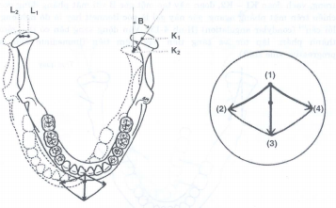

Hình 3.6. Đồ hình Gysi.

1. - Điểm tiếp xúc lui sau.
2. - Điểm tiếp xúc sang phải tối đa.
3. - Điểm tiếp xúc ra trước tối đa.
4. - Điểm tiếp xúc sang trái tối đa

## 3.3 Mô tả vắn tắt về thiết bị

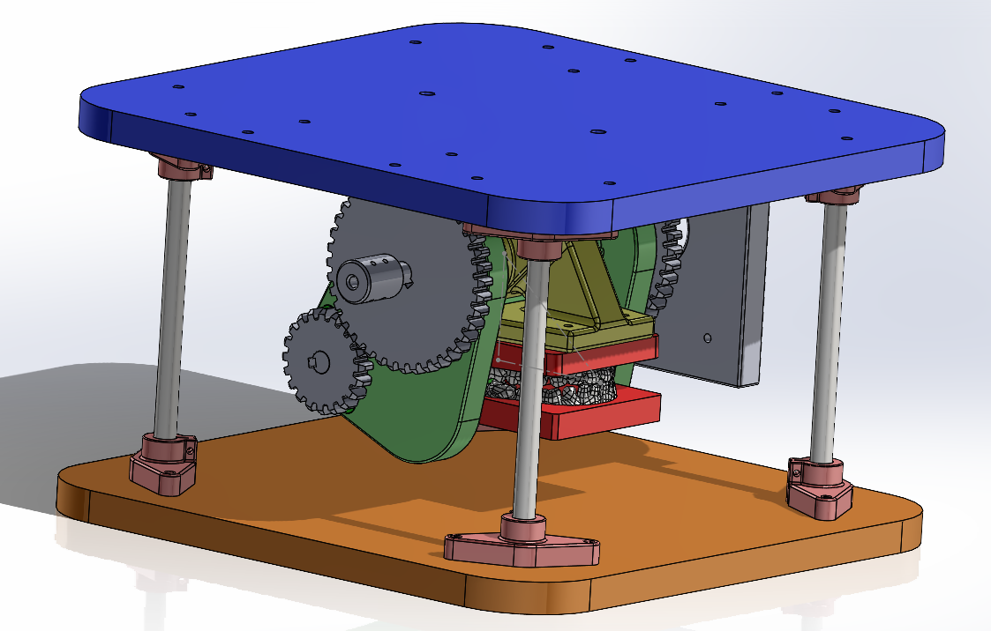

Hình 3.10. Mô tả chi tiết về thiết bị

## 3.4 Kết luận

Sau khi thiết kế thiết bị thử chất lượng răng giả chúng tôi đã đơn giản quá trình đường đi của hàm dưới theo các chuyển động cơ bản sử dụng bộ truyền đai và bánh răng để có thể mô phỏng quá trình khi thực hiện vận động nhai của hàm dưới

**BÀI BÁO**

# TÀI LIỆU THAM KHẢO